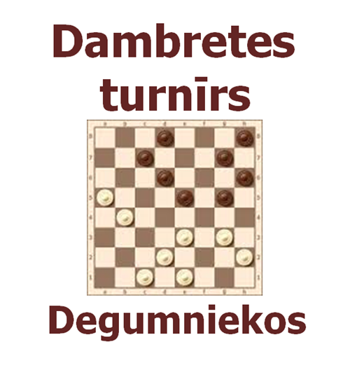
Turnīra Ģenerāldraugs

Apstiprinu: Raivis Paegle, Atklātā Degumnieku starpnovadu, starptautiskā un Jāzepa Juhneviča godināšanas turnīra galvenais tiesnesis

Atklātā Degumnieku starpnovadu, starptautiskā un Jāzepa Juhneviča godināšanas

dambretes turnīra
N O L I K U M S

1. Mērķis un uzdevumi.
Godināšanas turnīru sarīko, lai:
- popularizētu dambretes spēli;
- godinātu Madonas novada, Degumnieku, Praulienas, Dzelzavas pagastu dambretes sekcijas ilggadējo vadītāju un treneri Jāzepu Juhneviču;
- sekmētu dambretistu meistarības un arī jauno talantu izaugsmi;
- iepazītos ar Ošupes pagasta vēsturi, kultūru un veidotu jaunas tradīcijas.

2. Laiks un vieta.
Sacensības notiks 2017. gada 9. septembrī, Madonas novada, Ošupes pagasta Degumniekos, Degumnieku tautas namā, Skolas ielā 4. Dalībnieku reģistrācija ātrspēles turnīram 9. septembrī no plkst. 08:30 līdz 08:59.. Ātrspēles turnīra sākums plkst. 09:00 Dalībnieku reģistrācija pamatturnīram 9. septembrī no plkst. 11:00 līdz 11:59. Sacensību sākums plkst. 12:00.

3. Vadība.

Godināšanas turnīru rīko Madonas novada Ošupes pagasta pārvalde, DAMBRETES ATTĪSTĪBAS BIEDRĪBA sadarbībā ar Jāzepa Juhneviča dēliem - Jāni un Maigoni Juhnevičiem un turnīra galveno tiesnesi Raivi Paegli.

4. Dalībnieki.
Godināšanas turnīrs notiks piecās atsevišķās grupās pamatturnīrā: vīriešu, sieviešu un jauniešu, komandu, kā arī Madonas novada pārstāvju ieskaitē. Visi dalībnieki spēlēs vienā kopējā turnīrā, bet apbalvoti tiks 3 labākie rezultāti katrā grupā. Jauniešu grupā vērtēs meitenes un zēnus kopā, kuri (as) sasnieguši 18 gadu vecumu un ir jaunāki (as). Komandā var spēlēt neierobežots dalībnieku skaits, bet vērtējumā tiks ieskaitīta 4 labāko rezultātu punktu summa. Sacensības notiek ar individualās ieskaites datora izlozi, tapēc vienas komandas dalībniekiem ir iespējams tikt

salozētiem savstarpējā cīņā. Komandā spēlējošajai sievietei (arī jaunietei) un jauniešiem tiks pieskaitīts papildus 1 punkts pie turnīrā iegūtajiem punktiem.

5. Sacensību noteikumi.
Sacensības notiks 64 lauciņu dambretē pēc Šveices sistēmas 11 kārtās pamatturnīrā ar laika kontroli 15 minūtes katram uz partiju un atsevišķā ātrspēles turnīrā 9 kārtās ar laika kontroli 3 minūtes + 2 sekundes katram uz partiju. Ātrspeles turnīra izspēles kārtība var mainīties atkarībā no dalībnieku skaita. Sacensības tiesās un vadīs ar datora izlozes palīdzību galvenais tiesnesis Raivis Paegle. Individuālajā ieskaitē (arī ātrspēles turnīrā) vienādu punktu skaita gadījumā, papildkritēriji sekojošā secībā:

- Solkofa koeficients (pretinieku punktu summa atņemot sliktāko rādītāju)
- Buholca koeficients
Komandu ieskaitē vienādu punktu skaita gadījumā, augstāku vietu izcīnīs komanda, kurai ir augstāks turnīra kopējais individuālais rezultāts.

6. Apbalvošana
Katrs dalībnieks tiks apbalvots ar pateicības-piemiņas balvu un ar kādu no atbalstītāju balvām.
1-3 vietu ieguvējus katrā grupā apbalvos ar piemiņas diplomiem, medaļām un atbalstītāju balvām;
1-3 vietu ieguvēji pamatturnīrā saņems piemiņas kausus;
1-6 vietu ieguvēji pamatturnīrā saņems naudas balvas. 1. vieta – 80 euro, 2.vieta – 60 euro, 3.vieta – 50 euro, 4.vieta – 40 euro, 5.vieta – 30 euro, 6 vieta – 20 euro.
Ar piemiņas kausiem un medaļām tiks apbalvotas trīs labākās komandas;
Turnīra labākais spēlētājs kopvērtējumā iegūs ceļojošo kausu;
Ātrspēles turnīrā 1-3 vietu ieguvēji tiks apbalvoti ar medaļām, diplomiem un atbalstītāju balvām.

7. Sacensību norise:
9. septembris
No plkst. 08:30 līdz 08:59 dalībnieku reģistrācija ātrspēles turnīram;
plkst. 09:00 ātrspēles turnīra sākums;
no plkst. 11:00 līdz 11:59 dalībnieku reģistrācija pamatturnīram;
plkst. 12:00 sacensību atklāšana, pamatturnīra sākums;
Ap plkst. 15:30 tradicionālā pasēdēšana pie zupas katla;
18:30 turnīra dalībnieku apbalvošana un Jāzepa godināšana;

Ap 20:00 Neoficiāla ballīte un svinības turnīra dalībniekiem, atbalstītājiem un viņu draugiem (Groziņu vakars, te piedalās ik katrs, kas vēlas pasvinēt kopā ar Jāzepu viņa dzimšanasdienu).

8. Kontakti. Organizatoriskie jautājumi:

Dalībnieku pieteikšanās turnīram līdz 9. septembrim pie organizatoriem

Raivis Paegle - tālrunis: 26438871, Maigonis Juhnevičs - tālrunis 26788894

ŠIS NOLIKUMS VIENLAICĪGI IR UZAICINĀJUMS UZ SACENSĪBĀM

Turnīra atbalstītāji un draugi

